Отчет
по тематическим киномероприятиям, проводимым
в рамках киноакции «Кинематограф против наркотиков»
в МБУ «СКЦ МО Новопластуновском СП»
за сентябрь 2018 г.

Наименование муниципального образования | Наименование мероприятия  (краткая информация о мероприятии, приглашенных специалистах и категории зрительской аудитории) | Место проведения | Дата, время проведения | Кол-во участников | Наименование продемонстрированных фильмов
МБУ «СКЦ МО Новопластуновское СП» | 14.09.18г в СКЦ прошел информационный час «Мифы и факты» о наркотиках. А также ребята послушали самые распространенные фразы с которых начинается наркотическая зависимость. В кинолектории участвовали ребята старших классов. Им был предложен фильм: «Береги себя»  Цель мероприятия:  Проинформировать подростков о вреде наркотических средств.  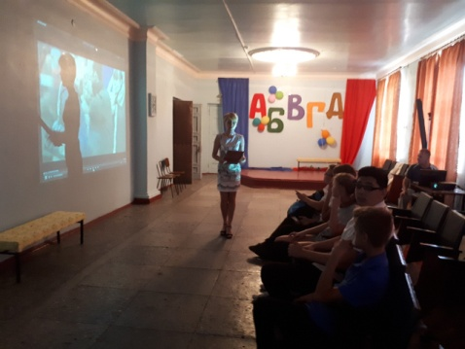  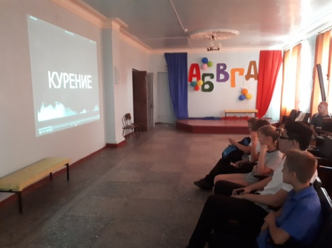 | СДК | 14.09.18г  13:00 | 15 чел. | «Береги себя»
Структурное подразделение клуб хутора Бальчанский | 14.09.18г в клубе х. Бальчанского прошла беседа «Не отнимай у себя завтра», посвященная борьбе с наркоманией. В этой беседе ребятам рассказали о том, как оградить себя от употребления наркотических средств. Также к просмотру был предложен фильм «Береги себя!».  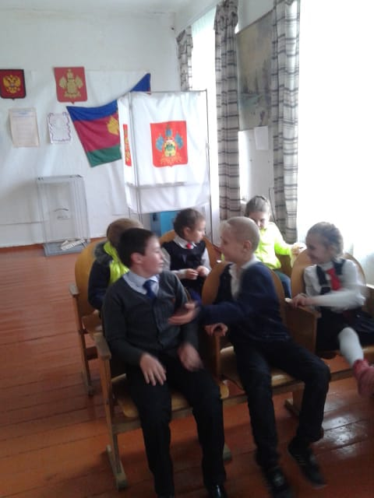 | Клуб х. Бальчанский | 14.09.18г.  14.30 ч | 10 чел | «Береги себя»
Структурное подразделение  клуб хутора  Междуреченский | 14.09.18г в клубе х.Междуреченского прошел аналитический час «Здоровым быть здорово!».Работники клуба рассказали о том, как нужно вести здоровый образ жизни и от каких вредных привычек нужно отказаться, что соответствовать «здоровому тренду».Ведь здоровье – это здорово! А также ребята просмотрели фильм «Береги себя».  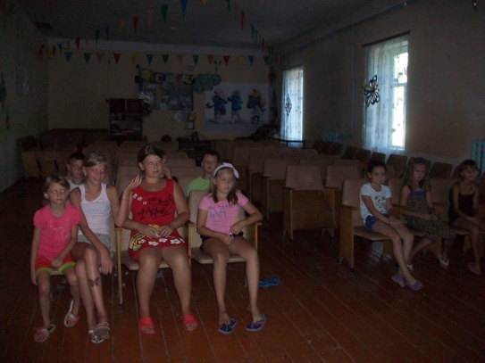 | Клуб х.Междуреченский | 14.09.18г  15:00ч | 12 чел | «Береги себя»

